Jak urządzić małe mieszkanie - trzy porady
Jak urządzić małe mieszkanie tak by wygodnie w nim prowadzić codzienne życie? W naszym arykule przedstawiamy wam trzy podpowiedzi.

Mieszkanie z małym metrażem
Mieszkania których metraż oscyluje obok liczby 30 uważane są za dość małe. Tego typu mieszkania zazwyczaj kupują single, młode małżeństwa czy pary. Małe mieszkania upodobali sobie także inwestorzy, którzy urządziwszy mieszkanie w podstawowe meble, wynajmują je studentom i nie tylko. Jeśli Ty też zastanawiasz się nad kupnem małego mieszkania, z pewnością zadajesz sobie pytanie: no dobrze kupno to jedno ale jak ja będę w nim żyć? Jak urządzić małe mieszkanie, w którym będzie się nam wygodnie żyć?
Jak urządzić małe mieszkanie - podopwiadamy!

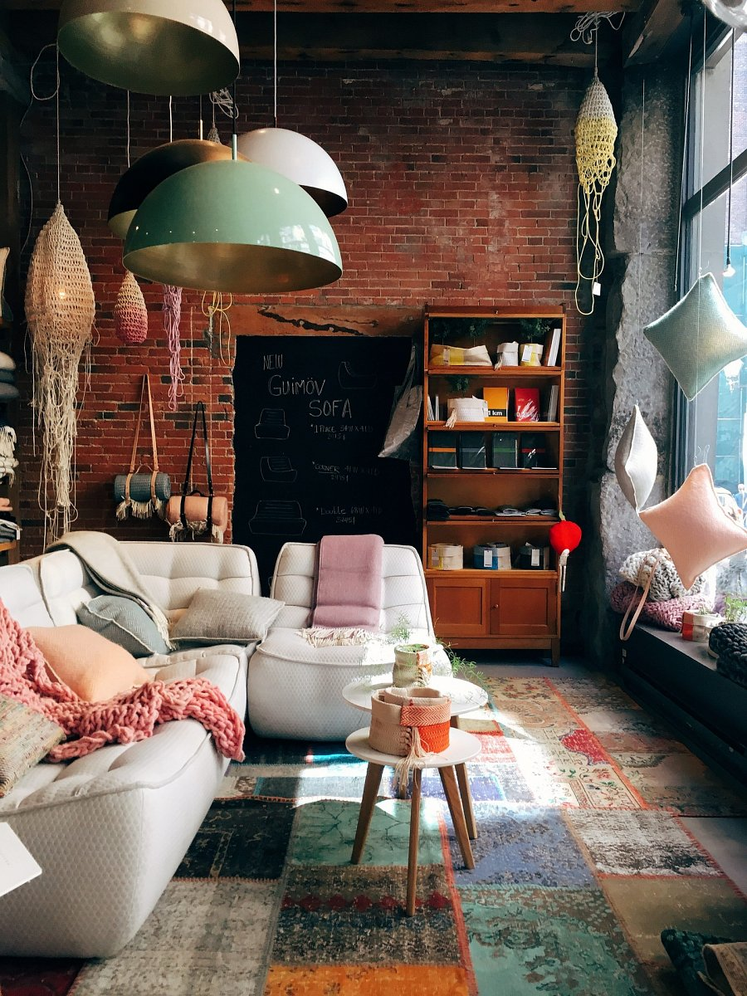
Po pierwsze postaw na jasne kolory ścian. Jasne meble również są wskazane. Dlaczego. Jasne kolory optycznie powiększą pomieszczenia! Kolejna sprawa - absolutnie zrezygnuj z wielkiej kanapy. Kanapa dwu osobowa z funkcją spania zdecydowanie wystarczy. A gdzie usiądą goście? Na krzesłach, pufach czy poduchach. Nasz kolejny trik- zastosuj aneks kuchenny, który oddzieli strefę dzienną od kuchni, to także dodatkowe miejsce, w którym będziesz przygotowywac potrawy lub przestrzymywać kuchenne sprzęty lub dodatki. Chcesz wiedzieć więcej o tym jak urządzić małe mieszkanie? Wejdź na bloga Santo po więcej wskazówek.

